**A resistência genética de raças autóctones no controlo de doenças transmitidas por carraças**

Diana Valente 1, 2, 3 *, Nuno Carolino 1, 4, 5, 6, Jacinto Gomes 5, 6, 7, José Pais 8, Pedro Espadinha 9, Inês Carolino 1, 4

1 CIVG— Centro de Investigação Vasco da Gama, EUVG— Escola Universitária Vasco da Gama, 3020-210 Coimbra, Portugal

2 Centro de Ciência Animal e Veterinária, Universidade de Trás-os-Montes e Alto Douro, 5000-801 Vila Real, Portugal

3 Escola Superior Agrária de Coimbra, Instituto Politécnico de Coimbra, 3045-601 Bencanta, Portugal

4 Polo de Inovação da Fonte Boa—Estação Zootécnica Nacional, Instituto Nacional de Investigação Agrária e Veterinária, Santarém, Portugal/CNCACSA

5 CIISA — Centro de Investigação Interdisciplinar em Sanidade Animal, Faculdade de Medicina Veterinária, Universidade de Lisboa, 1300-477 Lisboa, Portugal

6 Laboratório Associado de Ciências Animais e Veterinárias (AL4AnimalS), Faculdade de Medicina Veterinária, Universidade de Lisboa, 1300-477 Lisboa, Portugal

7 Escola Superior de Biociências de Elvas, Instituto Politécnico de Portalegre, Elvas, Portugal

8 Associação de Criadores de Bovinos Mertolengos, Évora, Portugal

9 Associação De Criadores De Bovinos De Raça Alentejana, Herdade Coutada Real Assumar, Assumar, Portalegre

* [dmsvalente@hotmail.com](mailto:dmsvalente@hotmail.com)

**  **

**Teileriose Tropical**

As doenças parasitárias transmitidas por carraças aos animais têm um enorme impacto nas explorações pecuárias, em todo o mundo, afetando a sua produtividade e sustentabilidade, mas também o bem-estar dos animais. No caso dos bovinos, as doenças transmitidas por carraças

mais comuns são Anaplasmose, Babesiose e Teileriose, as quais originam custos que se prendem essencialmente ao aumento da mortalidade e morbilidade. A Teileiriose Tropical, causada pelo protozoário *Theileria annulata*, é uma doença hemoparasitária endémica, com prevalência na Ásia, Médio Oriente, Sul da Europa e Norte de África (Fig. 1).

Uma imagem com texto, mapa, atlas

Os conteúdos gerados por IA poderão estar incorretos.

**Fig. 1** – Distribuição mundial de *T. annulata* (Adaptado de: Kiara et al., 2018).

Em Portugal, está descrita a sua transmissão por carraças das espécies *Hyalomma lusitanicum* e *Hyalomma marginatum*. A distribuição geográfica destas carraças está diretamente relacionada com a prevalência da doença. Assim, a Teileriose Tropical é também designada Teileriose Mediterrânica, pois é muito comum em países que fazem fronteira com o mar Mediterrâneo. Além do seu impacto na produtividade e mortalidade nas explorações pecuárias, a Teileriose Tropical também limita a implementação de Programas de Melhoramento Genético de diferentes raças, incluindo as raças autóctones portuguesas.

Alguns trabalhos científicos demonstram que as alterações climáticas estarão a promover um aumento do risco de surtos de doenças parasitárias, pelo que o seu controlo é uma das prioridades globais mais importantes para a produção pecuária eficiente. Atualmente, existem algumas estratégias de controlo da Teileriose Tropical, tais como a administração de vacinas baseadas em células ou terapêuticas químicas. No entanto, nenhuma destas opções nos permite erradicar a doença. Por outro lado, o controlo de carraças com recurso a produtos químicos tem-se tornado insustentável, devido ao aumento da resistência por parte dos parasitas e das preocupações com o ambiente e a segurança alimentar. Assim sendo, será necessário o desenvolvimento de novas estratégias de controlo sustentáveis, as quais poderão ter por base a resistência genética de animais de raças autóctones de regiões endémicas. Para isso, deverão ser identificados marcadores genéticos de resistência à infeção por Teileriose Tropical que poderão ser introduzidos em Programas de Melhoramento destas raças, enquanto estratégia complementar às terapêuticas referidas, sendo sustentável a longo prazo.

**A resistência genética como mecanismo de controlo**

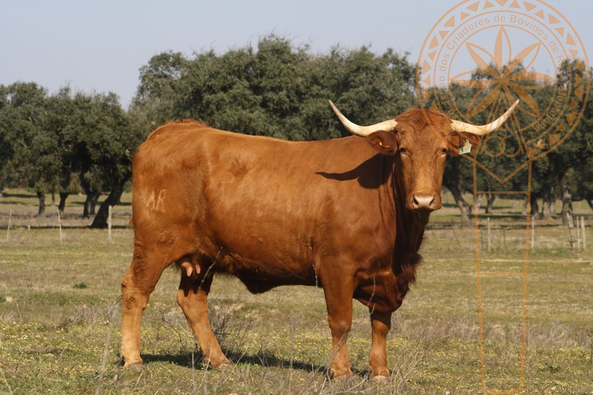A resistência genética a doenças é expressa pela diferença na capacidade do hospedeiro interagir e controlar o crescimento e desenvolvimento de um agente patogénico. Atualmente, já existem alguns estudos comparativos entre várias raças que demonstram haver diferenças genéticas na resposta imunitária a uma doença, nomeadamente entre bovinos da raça Holstein (*Bos taurus*), muito utilizada em todo o mundo para a produção de leite, e bovinos da raça Sahiwal (*Bos indicus*), com origem no Paquistão, que é uma região endémica de *T. annulata*. Estes demonstraram que a raça Sahiwal é mais resistente à Teileriose Tropical. Em Portugal, foi desenvolvido um estudo com objetivo de avaliar a capacidade das raças bovinas autóctones portuguesas, nomeadamente, as raças Alentejana (Fig. 2) e Mertolenga (Fig. 3), serem resistentes à Teileriose Tropical.

**Fig. 2** – Bovino de raça Alentejana(ACBRA, s. d.).

Uma imagem com ar livre, relva, gado, vaca

Os conteúdos gerados por IA poderão estar incorretos.Os mecanismos de resistência a doenças estão intrinsecamente relacionados com a modulação da resposta imunitária à infeção. Além disso, parecem estar também associados à gravidade da manifestação dos sinais clínicos de animais doentes, à exuberância da resposta imunitária à infeção e à expressão dos genes identificados como candidatos entre as diferentes raças. A avaliação genética dos animais baseada em métodos tradicionais tem muitas limitações, essencialmente quando pretendemos analisar características que se manifestam muito tarde ou depois da morte do animal. Por esse motivo, neste trabalho foram utilizadas técnicas de genética molecular, que permitem a implementação de programas de seleção assistida por marcadores moleculares, e que permitem analisar milhares de marcadores genéticos de uma só vez. Assim, foram analisados genes polimórficos, que parecem estar associados a variações na resposta de diferentes indivíduos quando infetados por diferentes agentes patogénicos.

**Fig. 3** – Bovino de raça Mertolenga(ACBM, s. d.).

**Diferenças na suscetibilidade à doença**

Na identificação de genes capazes de controlar as diferentes suscetibilidades a uma doença, com base na genética molecular, é necessário identificar, em primeiro lugar, animais com resposta distinta a essa mesma doença, o que será expresso através do seu fenótipo. Neste trabalho, definimos como animais suscetíveis os que se encontravam infetados por *T. annulata* e como animais resistentes os que se encontravam negativos à presença deste hemoparasita. Para isso, foram colhidas amostras de sangue, selecionadas aleatoriamente, entre novembro de 2018 e dezembro de 2019, de 843 bovinos (420 de raça Alentejana e 423 de raça Mertolenga). As amostras foram sujeitas a extração de ADN com Cytogene®Blood Kit (Índia, Cytogene) (Fig. 4) e a 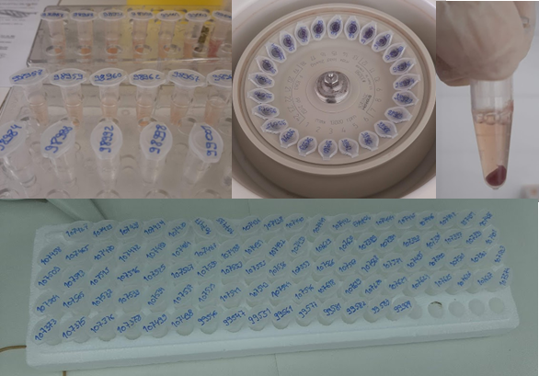presença de *T. annulata* foi detetada com recurso à amplificação de um fragmento de um gene (*Tams 1*) que codifica uma proteína de superfície do merozoito da *T. annulata*. Assim, verificou-se que 10,8% dos animais em estudo se encontravam positivos, o que é uma prevalência inferior à de um estudo anterior (21,3%), realizado em Portugal, no qual não foram selecionados animais de uma ou mais raças em específico. Este facto contribui para a premissa assumida neste estudo, que considera os animais das raças Alentejana e Mertolenga, originárias de uma região endémica de Teileriose Tropical, mais resistentes quando comparados com animais de outras raças. Além disso, foram também identificados como fatores de risco para a positividade à Teileriose, a idade e a região onde os animais se encontravam. Relativamente à idade, verificamos que quanto mais velho for um animal, maior a probabilidade de este ter sido exposto ao hemoparasita durante a sua vida, enquanto a região onde os animais se encontram poderá estar relacionada com a distribuição e a presença da carraça necessária à sua transmissão, como referido anteriormente.

**Fig. 4** – Extração de ADN(original).

**Identificação de marcadores genéticos**

Neste trabalho científico foram utilizadas técnicas moleculares que permitiram identificar variantes genómicas associadas à resistência à infeção por *T. annulata*, que poderão ser utilizadas em programas de seleção assistida por marcadores. Assim, o objetivo era identificar genes ou regiões genómicas envolvidas na resistência à teileriose tropical nas raças autóctones Alentejana e Mertolenga, ambas oficialmente ameaçadas de extinção e para as quais existem programas oficiais de conservação e melhoramento genético. Assim, foram identificados 24 SNPs (*Single Nucleotide Polymorphism*) na raça Alentejana e 20 SNPs na raça Mertolenga, os quais se pretende que venham a ser utilizados como marcadores genéticos. Por outro lado, no caso da raça Mertolenga, verificamos a proximidade de alguns destes SNPs com QTLs (*Single Nucleotide Polymorphism*), os quais se encontram tipicamente associados a características produtivas nestes animais. Isto é extremamente importante, pois os programas de seleção genética devem ter em consideração características de saúde, mas não podem esquecer, em nenhum momento, as características produtivas. Assim, poderemos utilizar estes marcadores para selecionar animais de maior valor económico para as próximas gerações, considerando em simultâneo características produtivas e de saúde.

A regulação da infeção por *T. annulata* depende de processos imunitários, da proliferação, apoptose e organização do citoesqueleto celular, e da ativação de vias moleculares de sobrevivência das células infetadas. Em ambas as raças encontrámos genes associados a estas funções. Além disso, na raça Alentejana encontrámos genes associados à proliferação, diferenciação e sobrevivência celular, bem como à imunidade humoral. Por outro lado, na raça Mertolenga foi encontrado o gene *ZBTB44* que parece estar associado à resposta imunitária dependente de macrófagos, e o gene *UOX*, que codifica a enzima urato oxidase, cuja função é a degradação do ácido úrico, um parâmetro hematológico que parece estar aumentado em animais infetados por *T. annulata*.

**Estratégias de controlo inovadoras, sustentáveis e eficazes**

Em suma, as carraças e as doenças transmitidas por carraças, tais como a Teileriose Tropical, têm importância mundial e são responsáveis por perdas económicas significativas, associadas ao seu controlo e à redução da produtividade dos animais afetados. As alterações climáticas parecem estar a agravar este problema e as estratégias de controlo aplicadas atualmente não parecem ser suficientes. Deste modo, é extremamente importante investir em estratégias alternativas, sustentáveis e eficazes. A identificação de marcadores genéticos associados à resistência à Teileriose Tropical poderá ser o primeiro passo para a seleção de animais reprodutores resistentes, no âmbito dos programas de melhoramento destas raças. Assim, é importante dar continuidade a estudos nesta área, para que seja possível desenvolver e aplicar estas estratégias de controlo inovadoras, contribuindo cumulativamente para a proteção da saúde e do bem-estar dos animais e, em simultâneo, para a garantia da segurança alimentar e da saúde pública.

**Agradecimentos**

Agradecemos à Doutora Ana Cláudia Coelho, Dra. Ana Paula Dutra e ao Doutor Octávio Serra por todo o apoio durante a realização deste estudo.

**Adaptado de:**

Valente D, Gomes J, Coelho AC, Carolino I. Genetic Resistance of Bovines to Theileriosis. *Animals*. 2022;12(2903):1-13. doi:https://doi.org/10.3390/ani12212903

Valente D, Dutra AP, Carolino N, et al. Prevalence and Risk Factors Associated with Theileria annulata Infection in Two Bovine Portuguese Autochthonous Breeds. *Pathogens*. 2023;12(669):1-13. doi:https://doi.org/ 10.3390/pathogens12050669 Academic

Valente D, Serra O, Carolino N, et al. A Genome-Wide Association Study for Resistance to Tropical Theileriosis in Two Bovine Portuguese Autochthonous Breeds. *Pathogens*. 2024;13(71). doi:https://doi.org/10.3390/pathogens13010071